ВВЕДЕНИЕ


В этой тетради предложены задачи для проведения практических занятий в группах дневного обучения для всех специальностей. Среди задач встречаются задачи повышенной сложности, отмеченные *.
Из методических соображений сделано отступление от "языка расчетных схем" - общепринятого для формулирования задач начертательной геометрии. Приоритет отдан описанию непосредственно конструкции, которая, безусловно, первична по отношению к соответствующей расчетной схеме. Использование технической терминологии (в силу ряда причин) представляется более оправданным на начальной стадии усвоения технических знаний.
Краткая расшифровка технических терминов, использованных в тексте, приведена ниже:

СИЛОВОЙ НАБОР - элементы каркаса летательного аппарата, воспринимающие нагрузки.
ФИТИНГИ - соединительные элементы силового набора или гидрор-пневмопроводов.
ШПАНГОУТ - поперечный элемент силового набора (кольцо).
ЛОНЖЕРОН - продольный элемент силового набора (балка).
СИЛОВАЯ БАЛКА - мощный лонжерон, воспринимающий основную нагрузку.
ФЕРМА - несущая конструкция из шарнирного соединения стержней.
ШАРНИР - подвижное соединение, не препятствующее вращению.
ПАНЕЛЬ - плоская или малой кривизны крупноразмерная конструкция.
РУЛЕВАЯ ТЯГА - стержневые элементы, связывающие управляющие и исполнительные механизмы.
ПЕРЕБОРКА-УСПОКОИТЕЛЬ - тонкая проницаемая стенка в баках, служащая для уменьшения колебаний топлива.
ДРЕНАЖ - в данном случае отвод продуктов испарения в атмосферу.
ФОНАРЬ - выступающая прозрачная часть кабины пилота.
I. ТОЧКА, ПРЯМАЯ, ПЛОСКОСТЬ

I.1. СПОСОБЫ ЗАДАНИЯ И ИЗОБРАЖЕНИЯ НА КОМПЛЕКСНОМ ЧЕРТЕЖЕ ТОЧЕК, ПРЯМЫХ И ПЛОСКОСТЕЙ

1. Дана точка А (35, 40, 25). Построить:
а) горизонтальную, фронтальную и профильную проекции точки А,
б) две проекции точки В, симметричной точке А относительно плоскости проекций П₁ ;
в) две проекции точки С, симметричной точке А относительно плоскости проекций П₂.

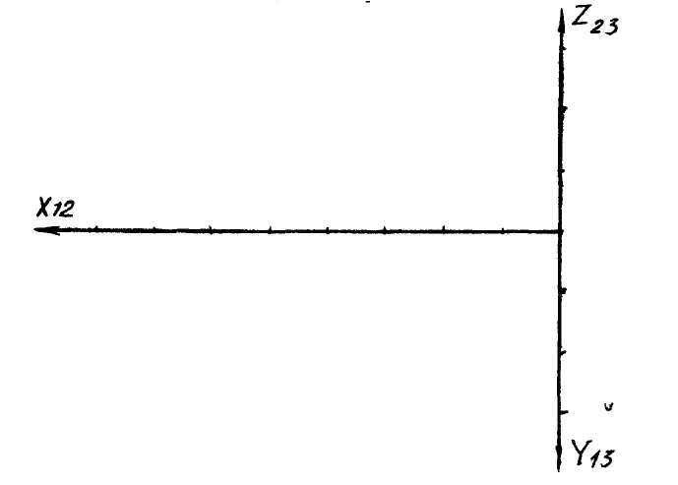

2. Назвать октанты расположения точек: А (40, 20, 10), В (15,-25,-30), С (35,-5, 25), D ( 10, 60, -25 ).
3*. На трехкартинном комплексном чертеже построить проекции точек:
А - находящейся во втором октанте (абсолютная величина широты и глубины - одинаковы);
В - в третьем октанте (абсолютная величина глубины и высоты - одинаковы);
С - в шестом октанте (абсолютная величина всех координат - одинакова).

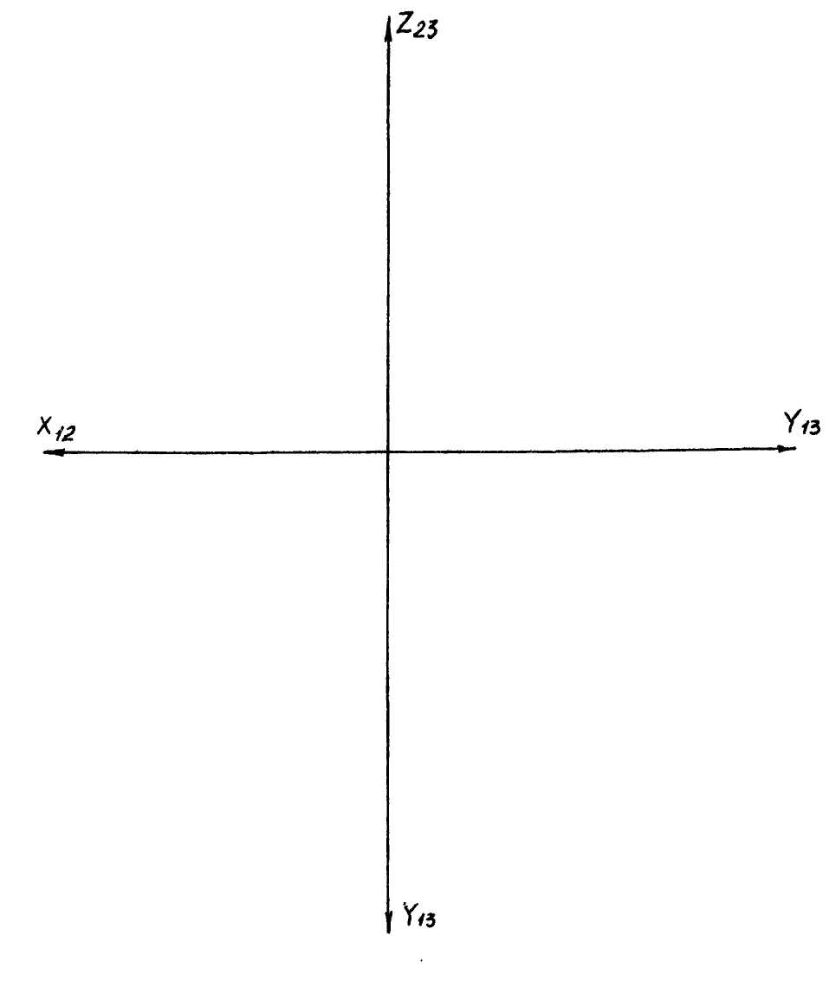
4. Построить 3-х картинный комплексный чертеж отрезка прямой АВ с координатами концов А (20, 40, 15 ) и В ( 50, 10, 50).

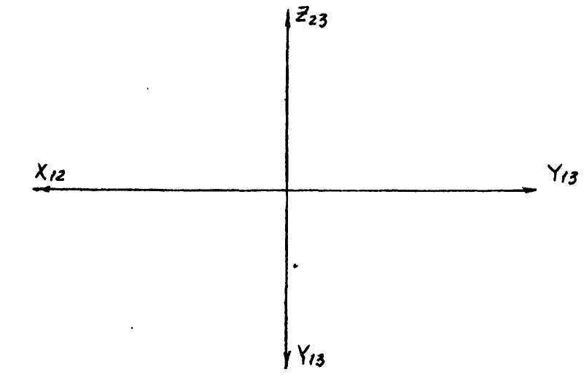

5. Через точку А (10, 20, 15 ) провести горизонталь длиной 45 мм под углом 30⁰ к плоскости П₂ ; через точку В ( 50, 25, 40 ) - фронталь длиной 30 мм под углом 45⁰ к плоскости П₁.
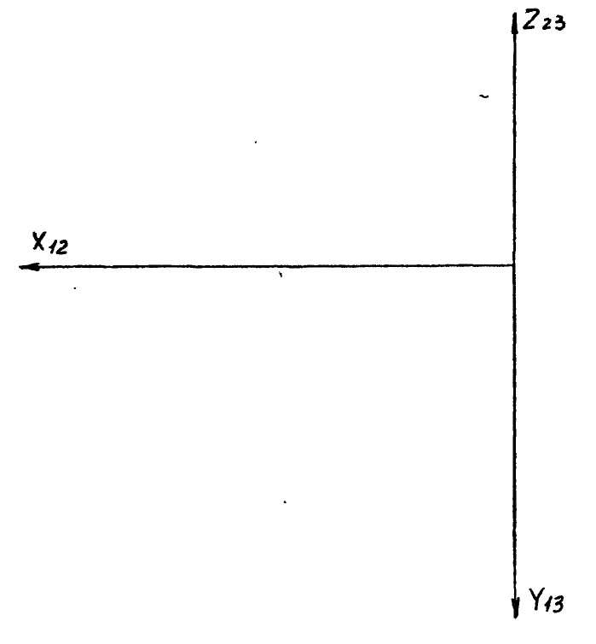
6. Построить комплексный чертеж треугольника ABC с координатами вершин А (50, 5, 20), В (30, 30, 45), С (10, 10, 10) четырехугольников DEFK и LMNP с координатами вершин
D(50,15,10), | L(60,15,20), | F(20,15,35),
Е(40,15,30), | М(50,35, 20), | Р(15,5,20).
К (10,15,15). | N(20,35,20).

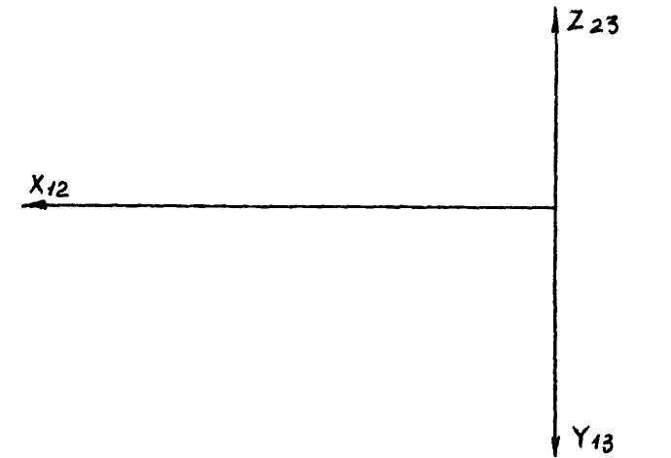

I.2. ТОЧКА И ПРЯМАЯ НА ПЛОСКОСТИ

7. Построить недостающие проекции точки А, отрезка-ВС и точки D, принадлежащих грани EFK кристалла.

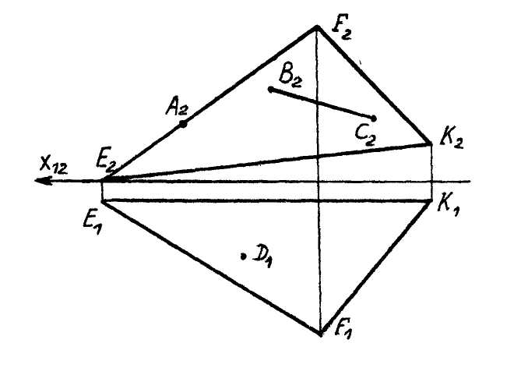
8*. Прямые с и d - траектории движения летательных аппаратов, условно принятых как точки, совпадающие с их центрами тяжести. Задать плоскость α, параллельную с и d и проходящую через точку А. Построить горизонтальную проекцию траектории h, , расположенной в плоскости α .

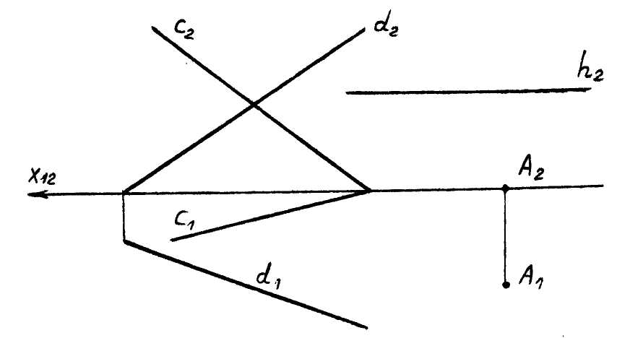

9. Изобразить траекторию движения шарика, катящегося из точки Т по щиту ABCD под действием силы тяжести и определить угол наклона щита ABCD к плоскости П₁ .

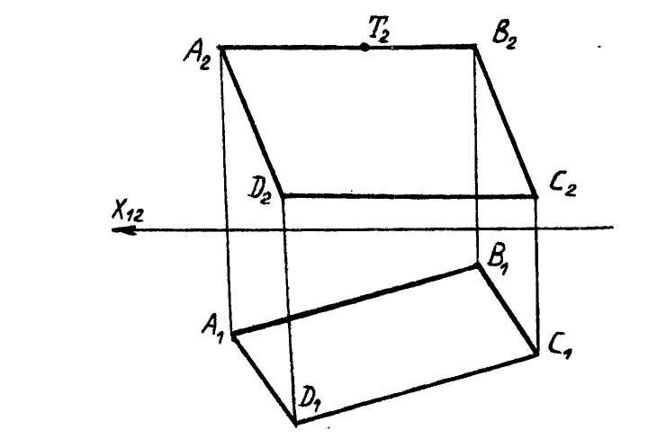
I.3. СПОСОБ ПРЯМОУГОЛЬНОГО ТРЕУГОЛЬНИКА

10. Определить натуральную величину отрезка АВ и углы наклона его к плоскостям проекций П₁ и П₂
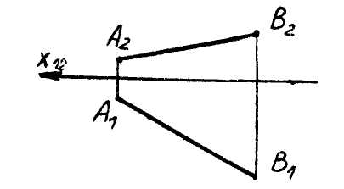
11. На прямой I построить отрезок CD длиной 40 мм.
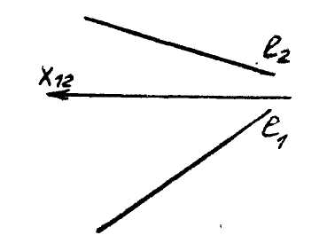
12. Построить фронтальную проекцию отрезка CD, если дана его горизонтальная проекция и угол наклона к П₁, равный 20⁰ .
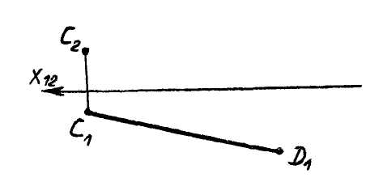
I.4. СПОСОБ ЗАМЕНЫ ПЛОСКОСТЕЙ ПРОЕКЦИЙ

13. Найти угол наклона рамочной антенны ABC к поверхности Земли.

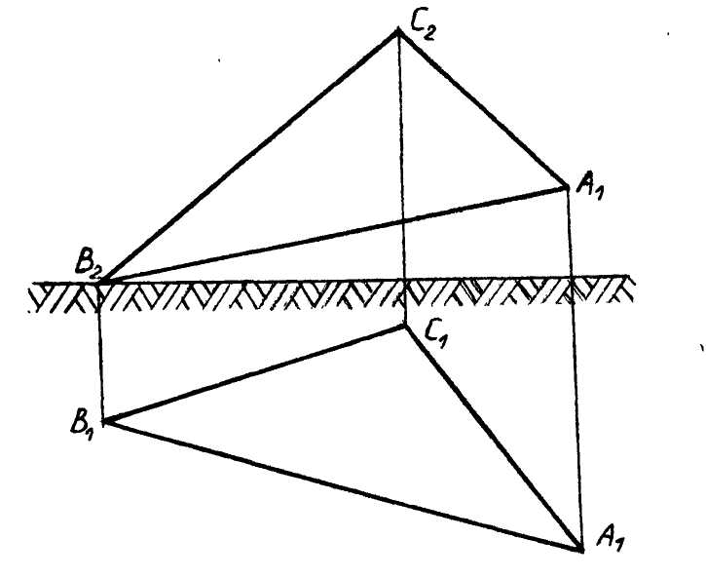

14. На сколько радиолуч АВ локатора самолета А короче суммы длин радиолучей АС и ВС

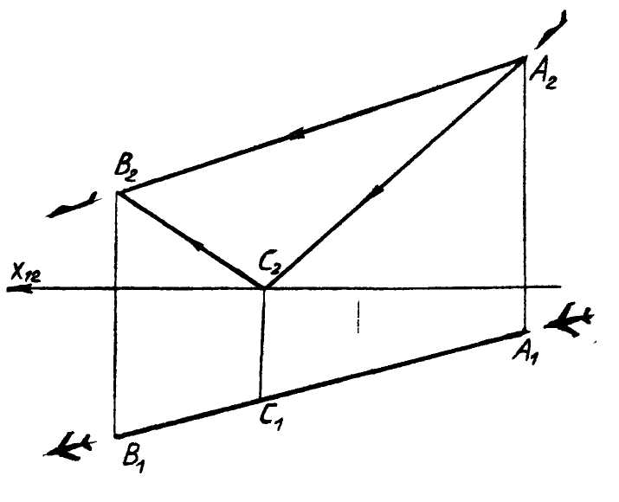
15. Определить истинную величину угла между лепестками электроскопа. Определить видимость.

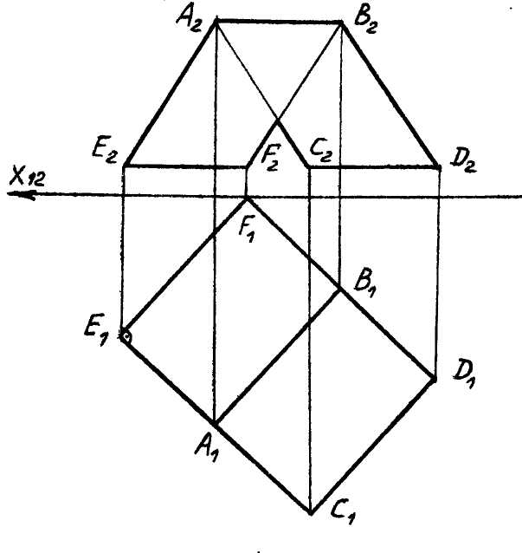

16. Определить истинную величину грани ABC кристалла.
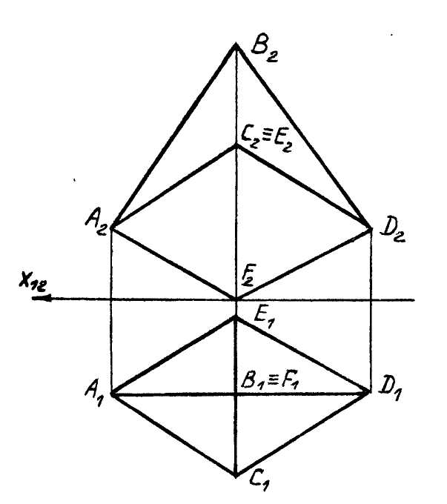
17*. Определить угол наклона солнечного луча АВ к панели CDEF солнечной батареи космического аппарата.

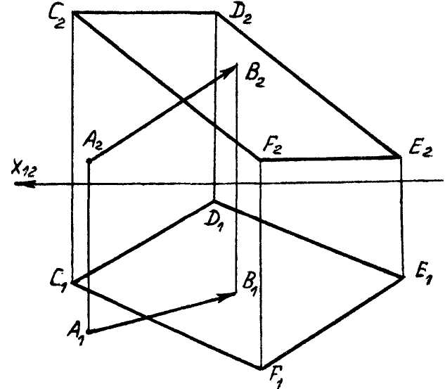

18*. Построить прямую, равноудаленную от трех заданных параллельных прямых.

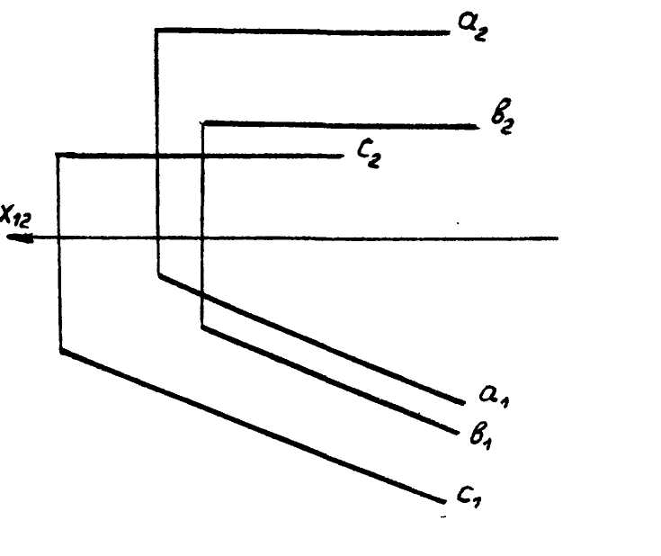
19*. Прямые взаимно ортогональные элементы силового набора "а" и "в" соединены фитингом в точке К. Найти недостающую проекцию элемента "а".

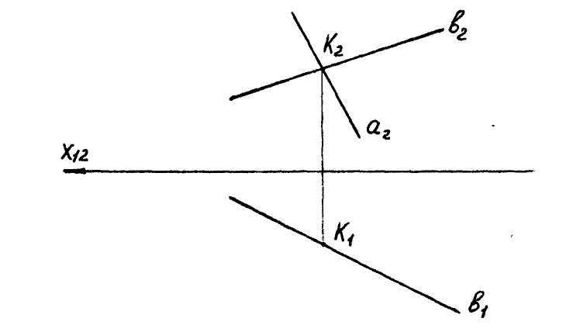

20. На панели ABC найти точку крепления нормальной к ней стойки, проходящей через заданную точку D.

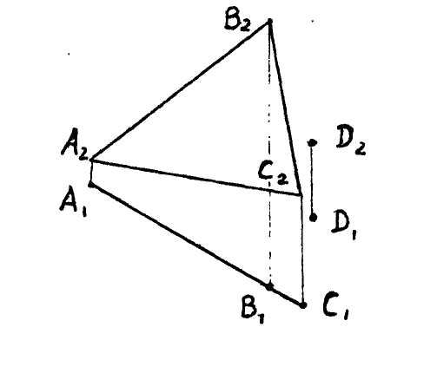
21. На плоской панели АВСЕ связать угол В и усиление контура АЕ прямым подкрепляющим элементом, параллельным линии наибольшего наклона панели к фронтальной плоскости; усиление контура АЕ и угол С - элементом, параллельным линии ската данной панели.

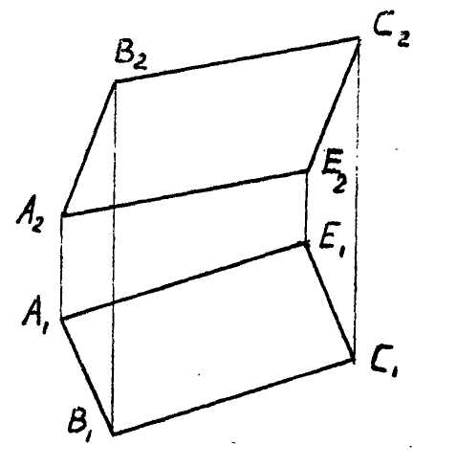

22. Достроить недостающую проекцию отсека обшивки ABC, плоскость которой параллельна направлению силовой балки "а".
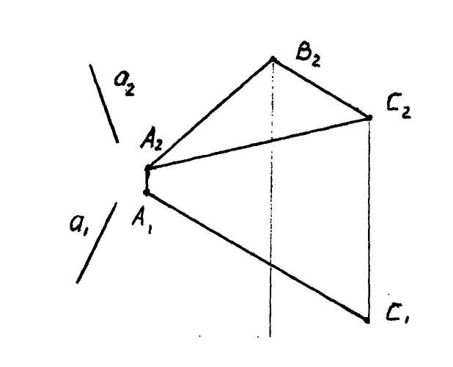
II. ПОВЕРХНОСТИ, ИХ ЗАДАНИЕ И ИЗОБРАЖЕНИЕ
НА ЧЕРТЕЖЕ. ОСНОВНАЯ ЗАДАЧА НА ПОВЕРХНОСТИ.

II.1. МНОГОГРАННИКИ

23. Построить недостающие проекции точек А, В, С, принадлежащих граням многогранника.
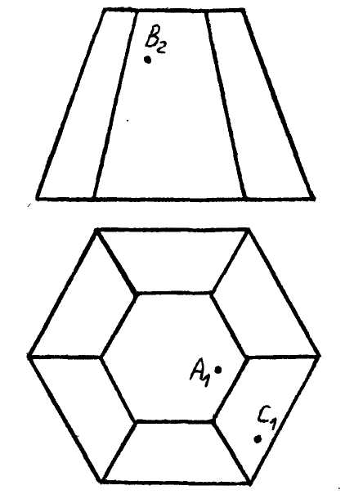

II.2.ЛИНЕЙЧАТЫЕ ПОВЕРХНОСТИ

24. Используя принцип образования линейчатых поверхностей, найти недостающую проекцию точки А, принадлежащей поверхности цилиндра, и точки В, принадлежащей поверхности конуса.
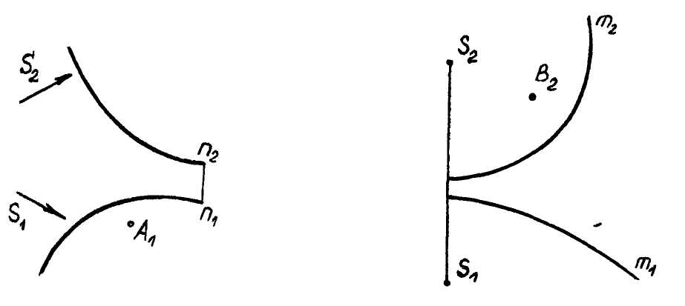
25. Построить недостающую проекцию точки А, принадлежащей поверхности цилиндроида, который задан: а и b - направляющие, П₂ -плоскость параллелизма.
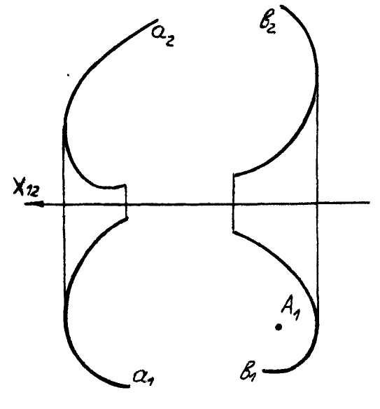

II.З. ПОВЕРХНОСТИ ВРАЩЕНИЯ

26. Некоторые части летательного аппарата имеют форму поверхности вращения. Найти недостающие проекции точек, лежащих на этих поверхностях.
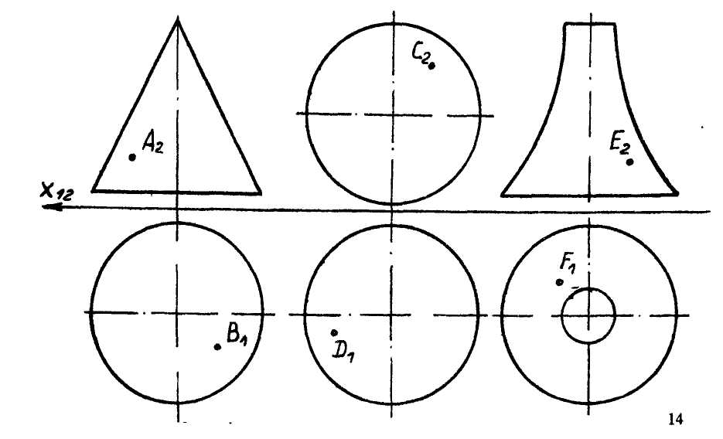
27*. Построить недостающие проекции точек К, L, лежащих на поверхности вращения общего вида.

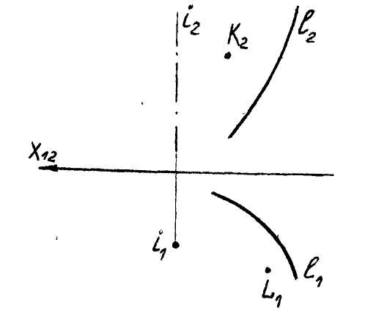

II.4. ВИНТОВЫЕ ПОВЕРХНОСТИ

28. Построить каркас прямого геликоида Ф (i, 1, Н=60 мм )из прямолинейных образующих. Определить недостающую проекцию точки А.

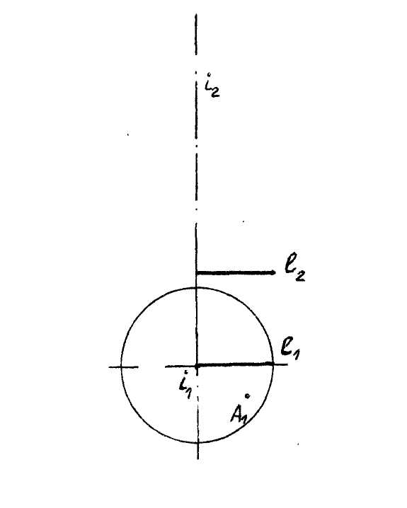
29. Построить каркас наклонного геликоида ф (i ,1, Н=60 мм ) из прямолинейных образующих. Определить недостающую проекцию точки В.
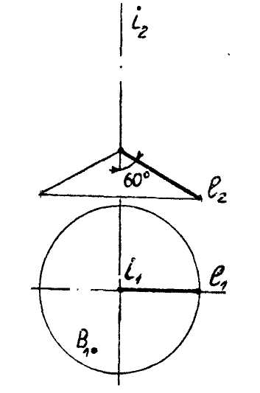

III. ПОЗИЦИОННЫЕ ЗАДАЧИ
(ПЕРЕСЕЧЕНИЕ ГЕОМЕТРИЧЕСКИХ ФИГУР)

III. 1. ПЕРЕСЕЧЕНИЕ ПРЯМОЙ С ПЛОСКОСТЬЮ. ПЕРЕСЕЧЕНИЕ ПЛОСКОСТЕЙ.

30. Найти точки, в которых мачта АВ антенны и ее растяжки AC, AD, АЕ пересекаются со скатом крыши 1234; указать видимость.

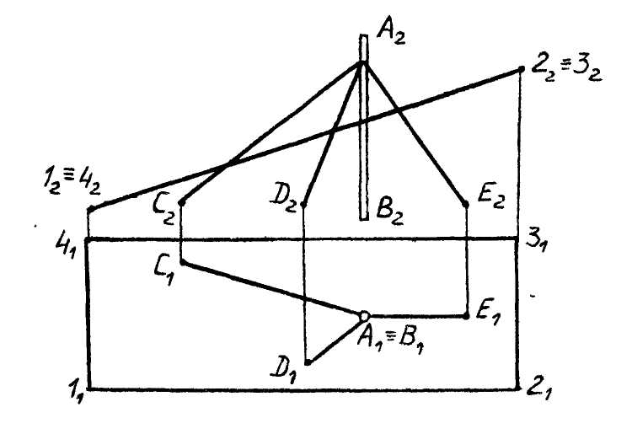
31. Построить линию пересечения двух плоскостей.

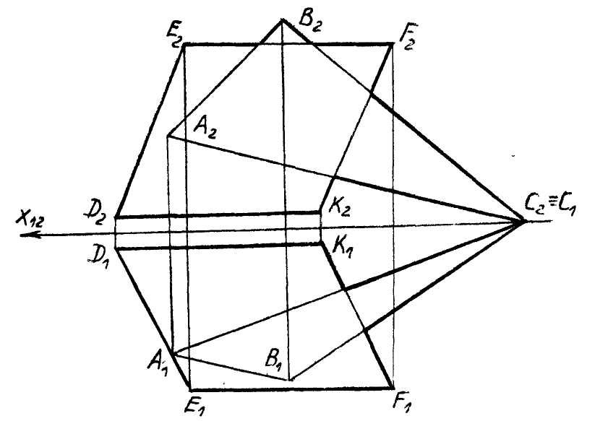

32. Определить местоположение самолета, находящегося в точке пересечения плоскостей ABC, DEF и β₂┴ П₂

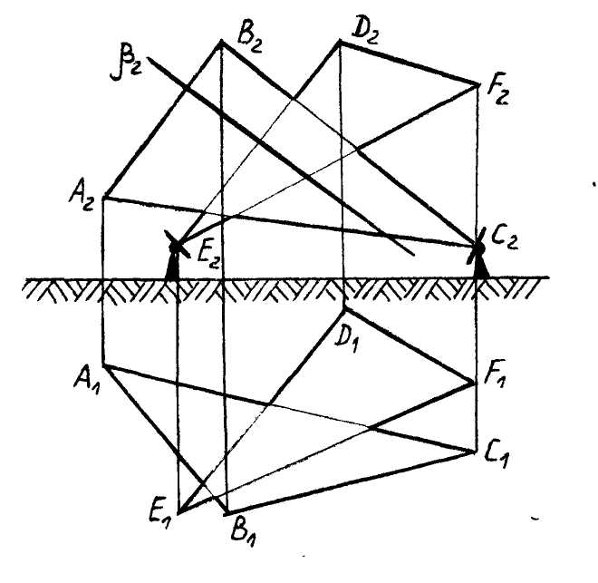
III.2. СЕЧЕНИЕ МНОГОГРАННИКА ПРОЕЦИРУЮЩЕЙ ПЛОСКОСТЬЮ

33. Построить фронтальную проекцию сечения многогранника с плоскостью α.

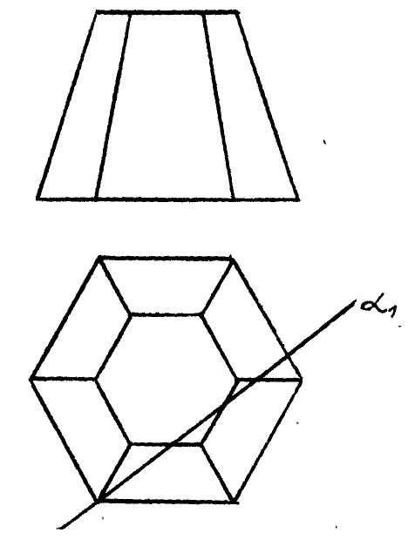
34. Построить фронтальную и профильную проекции сечения диэлектрической вставки измерительного прибора плоскостью β┴П₁

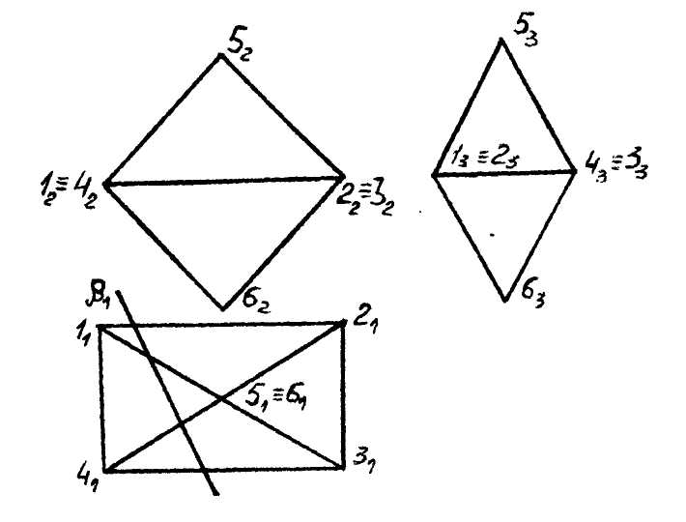
III.3. СЕЧЕНИЕ ПОВЕРХНОСТИ ПРОЕЦИРУЮЩЕЙ ПЛОСКОСТЬЮ

35. Построить плоские сечения поверхностей вращения:

а) сферы б) тора
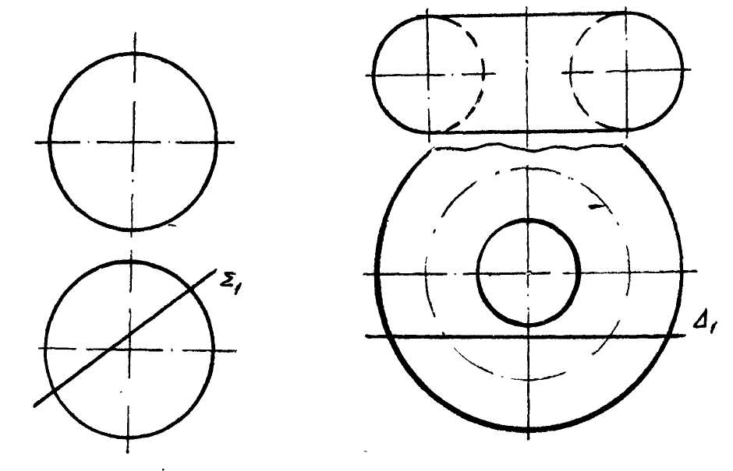

36. Достроить горизонтальную и профильную проекции регистрирующего пера чернильного самописца.

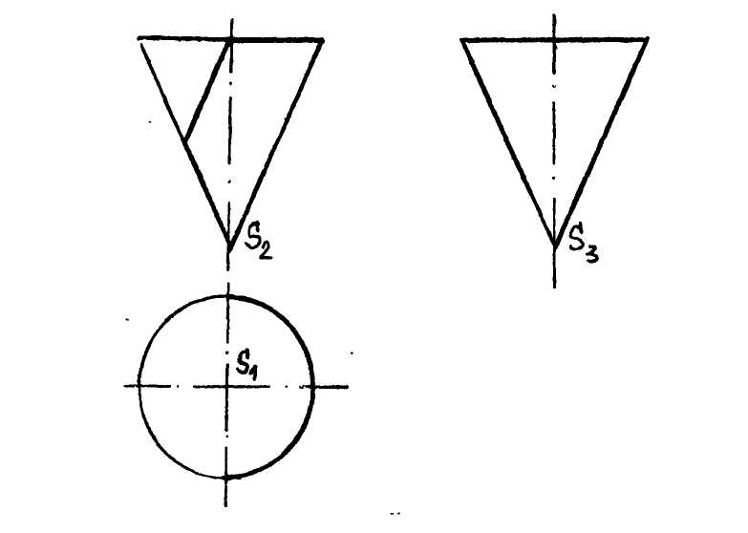
37. Диаграмма состояния вещества представляет собой совокупность призмы и шара. Построить линию пересечения призмы с шаром.
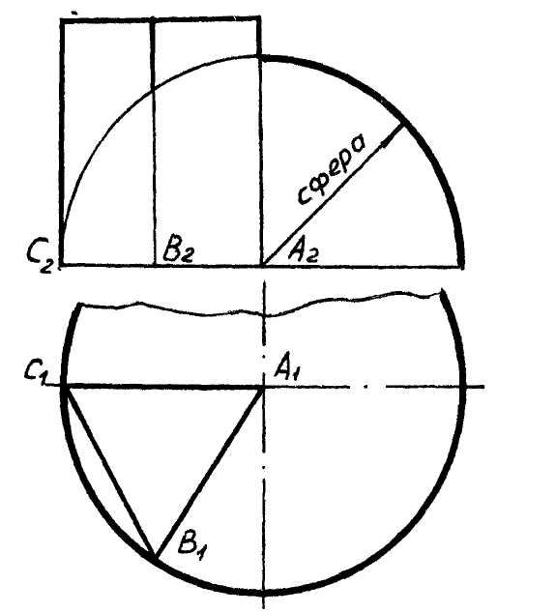

38. Построить профильную проекцию электрода.

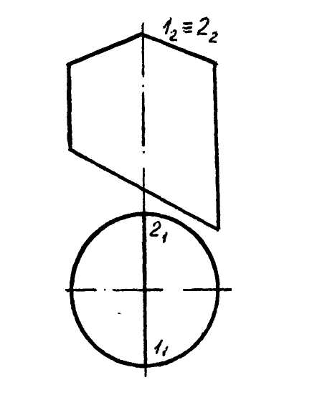
III.4. ПЕРЕСЕЧНИЕ ПРЯМОЙ С ПОВЕРХНОСТЬЮ

39. Найти точку встречи радиолуча АВ с поверхностью диэлектрической линзы в виде открытого тора.

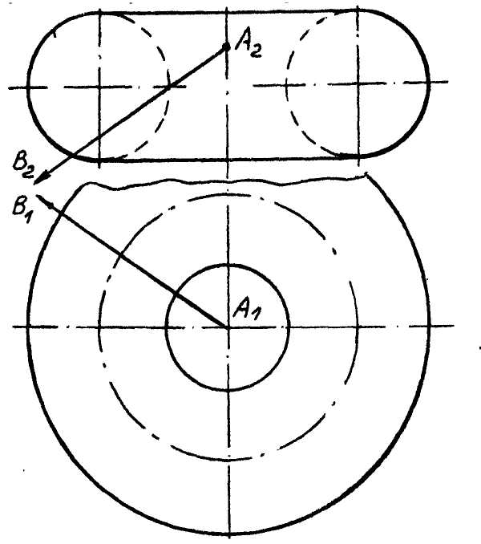
40. Найти точки встречи электронного луча AJB с цилиндрической поверхностью детали.

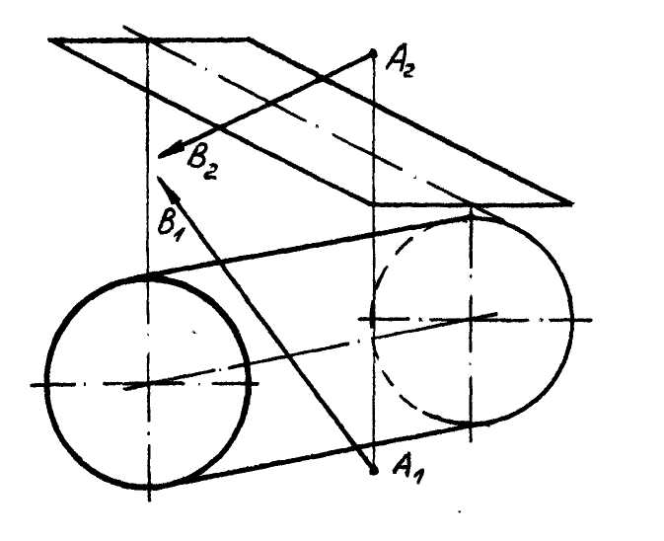
41*. Определить место положения самолета А, траекторией которого является прямая АВ, когда его угол места относительно локатора С будет равен 45°.

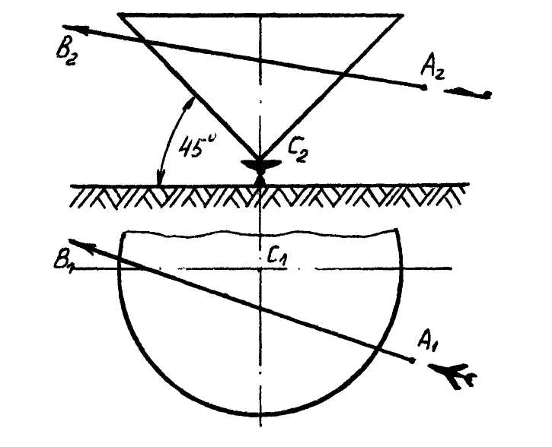
42*. Определить местоположение самолета А, траекторией которого является прямая АВ, когда его расстояние до локатора будет равно 30 км.

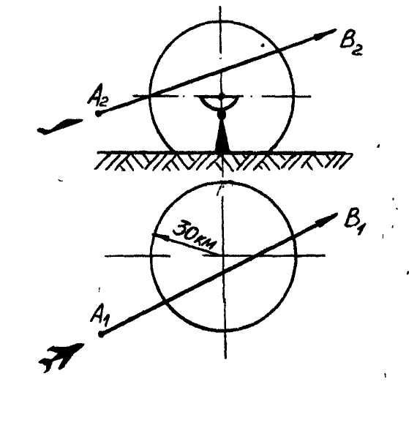
III.5. ПЕРЕСЕЧЕНИЕ ПОВЕРХНОСТЕЙ

43. На горизонтальной проекции цилиндрического фюзеляжа построить линию выреза под фонарь кабины планера.
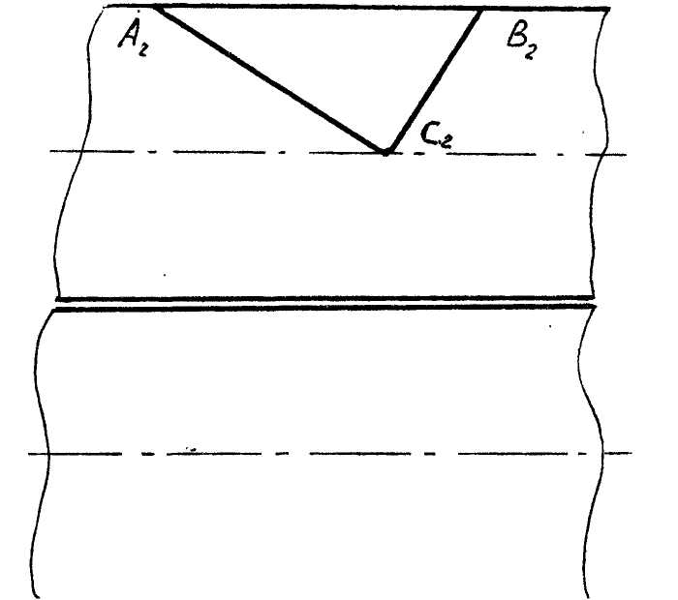
44. Построить недостающие проекции контуров люка:
а). в сферическом отсеке; б). в торовом отсеке.
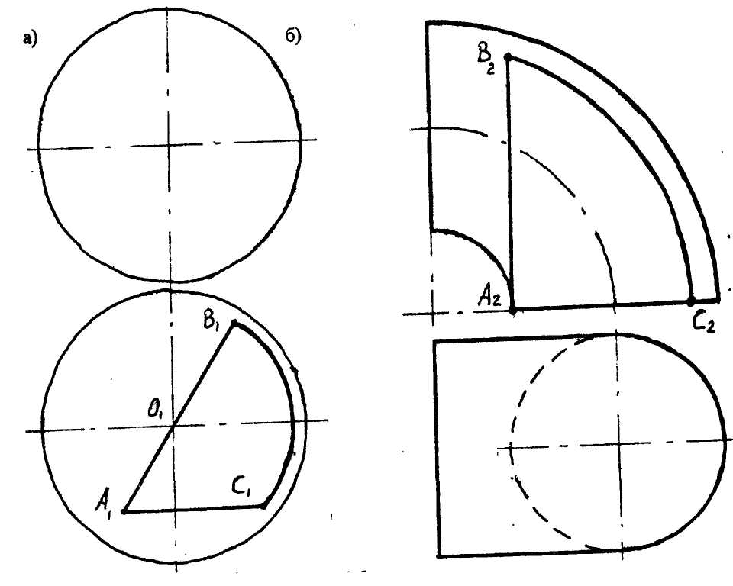
45. Построить линию пересечения поверхностей кронштейна отсека локатора.
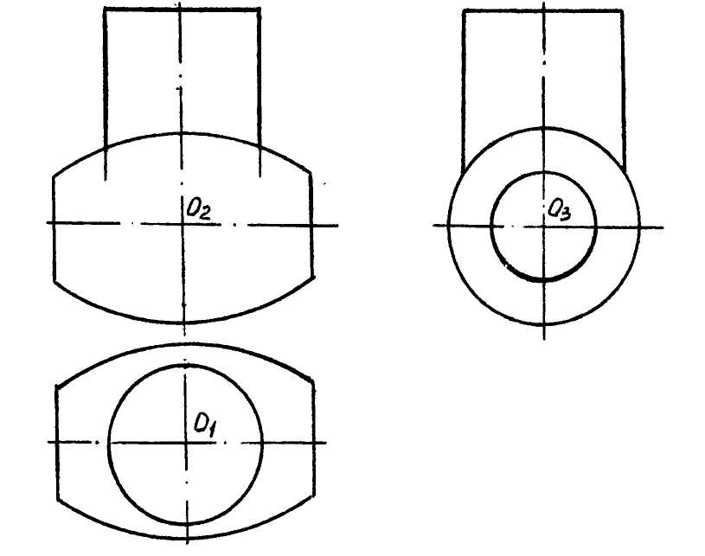
46. Построить линию пересечения поверхностей элемента вакуумной установки.
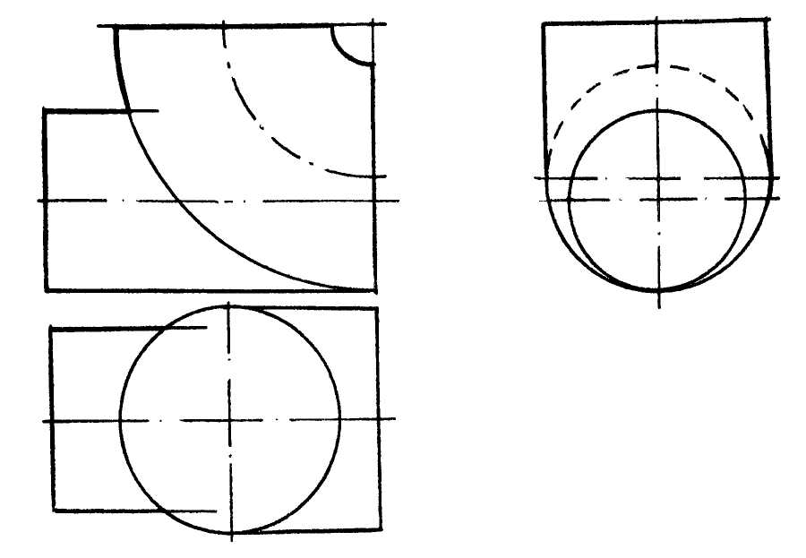
47. Определить линию стыка сферического радиопрозрачного колпака посадочного локатора с коническим отсеком фюзеляжа самолета.
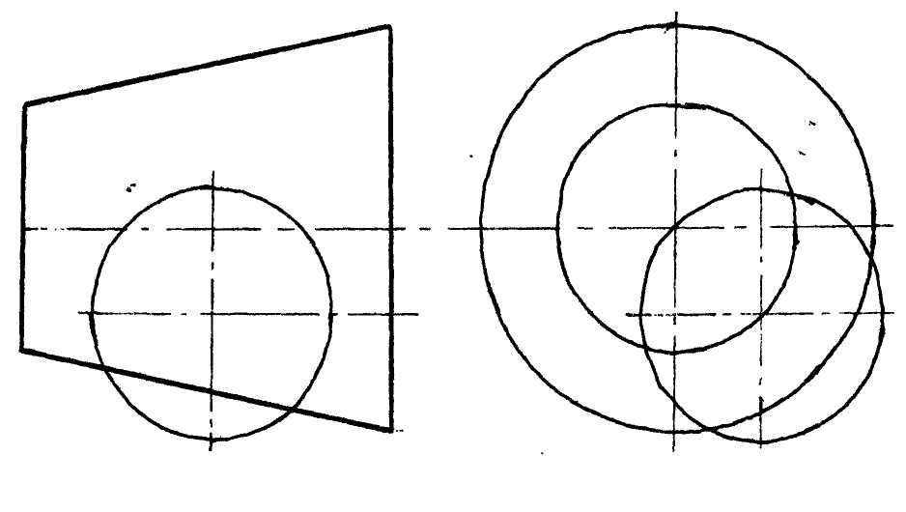
48. Построить линию пересечения двух поверхностей вращения.

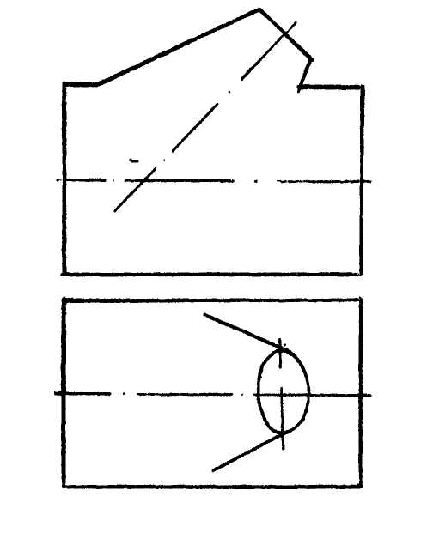
49. Определить линию стыка корпуса ракеты-носителя с одним из четырех конических блоков первой разгонной ступени.
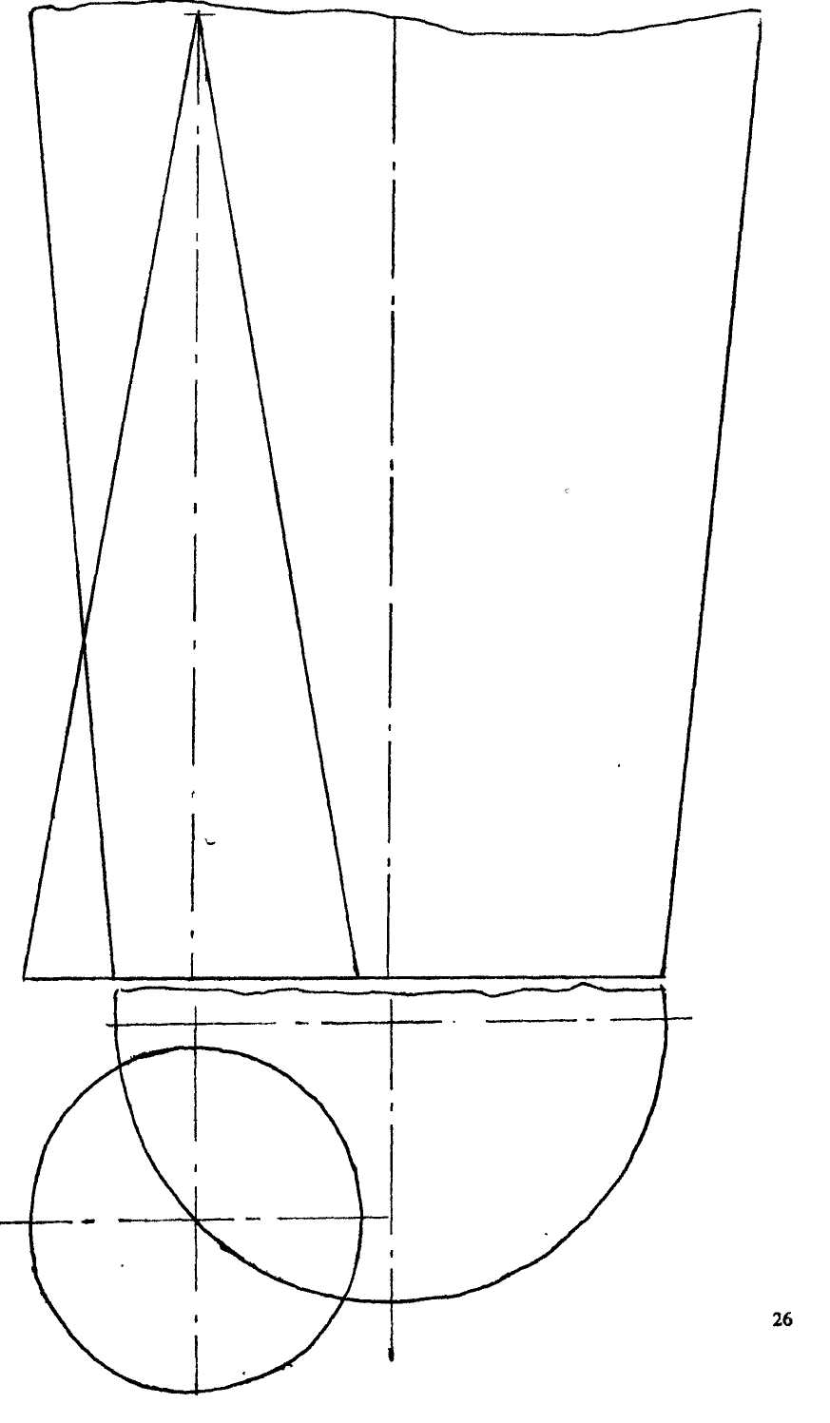
50*. На фронтальной плоскости проекций найти линию пересечения обшивки хвостовой балки вертолета с корпусом, имеющим форму тора. Ф - прямой круговой конус.
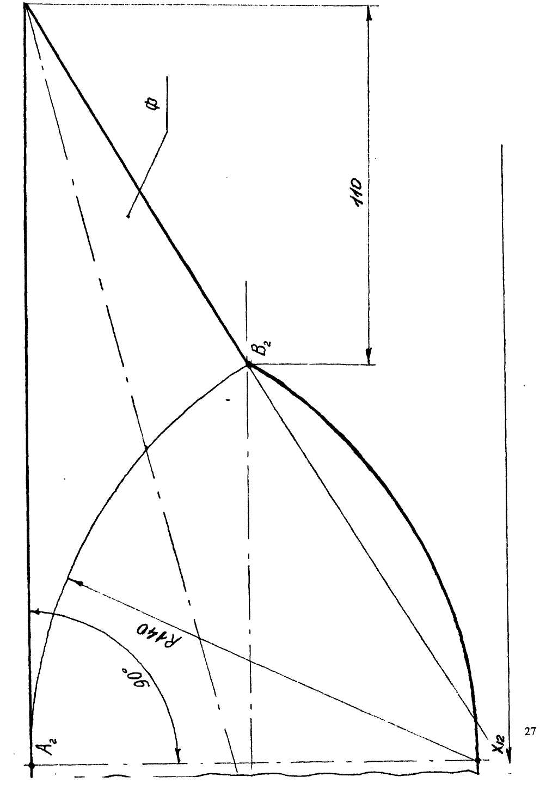
IV. РАЗВЕРТКИ ПОВЕРХНОСТЕЙ.

51. Построить развертку боковой поверхности в задаче 36, 52. Построить развертку боковой поверхности в задаче 38, 53. Построить развертку поверхности цилиндра.

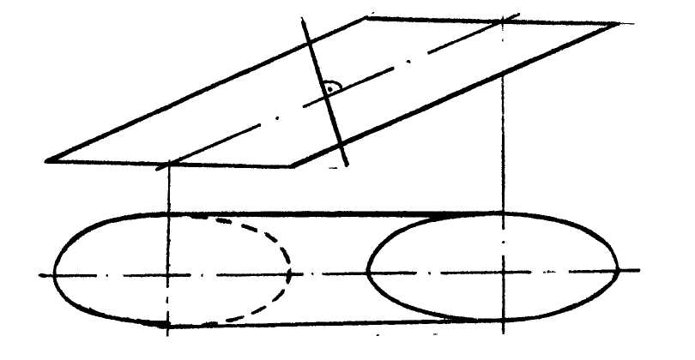
54. Построить развертки коробчатых конструкций, имеющих форму призм.
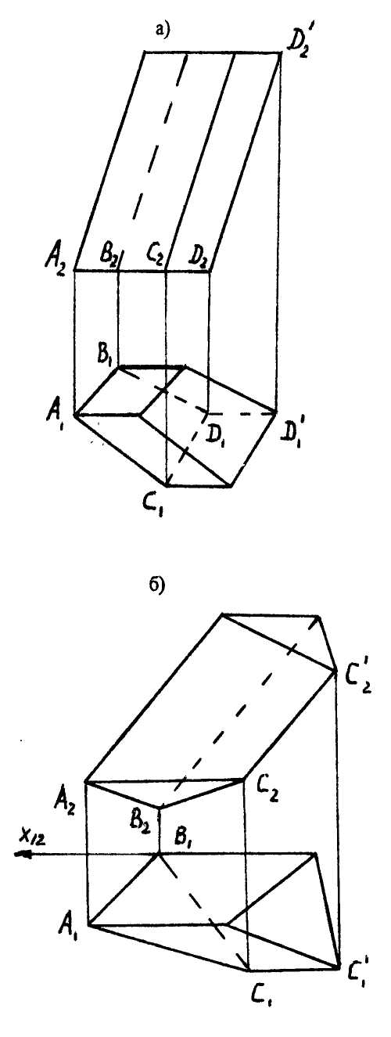
55. Построить развертку обтекателя дренажного клапана ракеты. Обтекатель имеет форму эллиптического конуса, усеченного по плоскости "Ф".
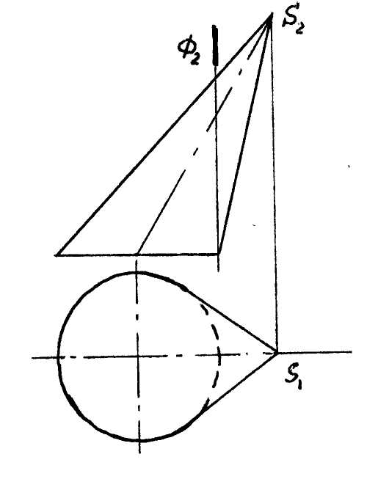
56. Построить развертку поверхности конуса. Построить на развертке конуса линию 1, заданную одной проекцией.
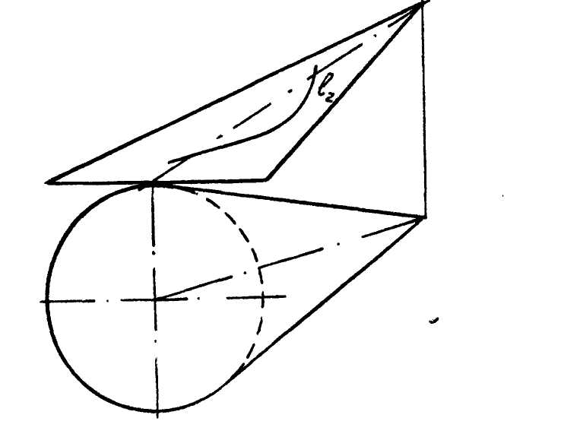
V. АКСОНОМЕТРИЯ.

57. а). Построить в изометрии вектор АВ перпендикулярный к плоскости XOZ, удаленный на 60 мм от плоскости XOY и на 10 мм от плоскости YOZ; длина вектора 40 мм; б). Построить вектор CD, если точка С имеет координаты ( 45, 50, 10), а точка D задана координатами (15, 50,60).

58. В стандартной прямоугольной изометрии построить проекции окружностей (R = 30 мм), лежащих в плоскостях трехгранника или им параллельных.

59. В стандартной прямоугольной диметрии построить проекции окружностей (R = 40 мм), лежащих в плоскостях трехгранника или им параллельных.

60. Построить приведенную прямоугольную диметрию шестигранной призмы с двумя соосными сквозными отверстиями с вырезом 1/4 части.

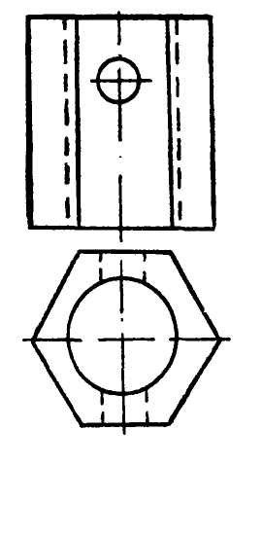
61. Построить приведенную диметрию заготовки для шарнира рулевой тяги.
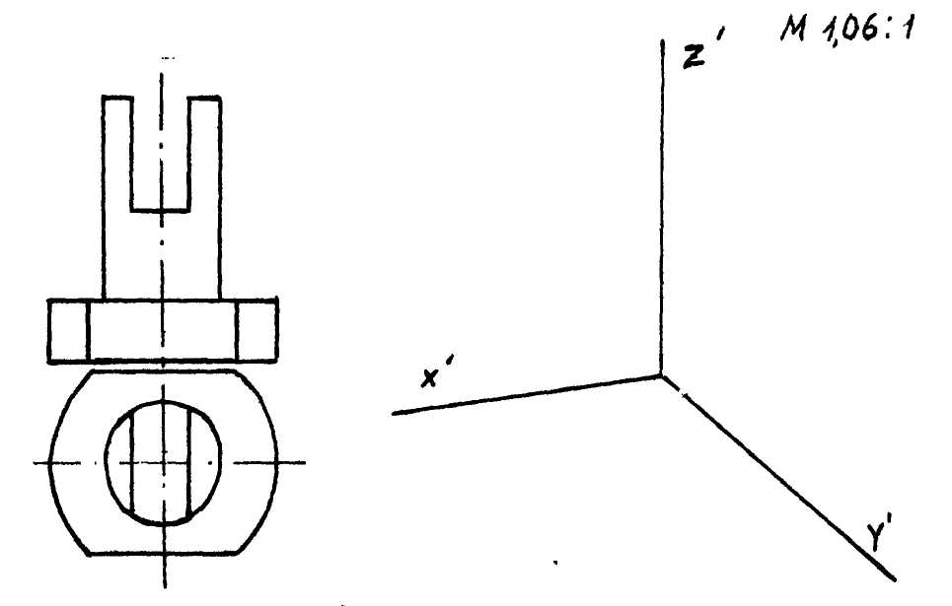
62. Выполнить технический рисунок параллелепипеда. Собственную и падающую тени нанести с помощью шрафировки.

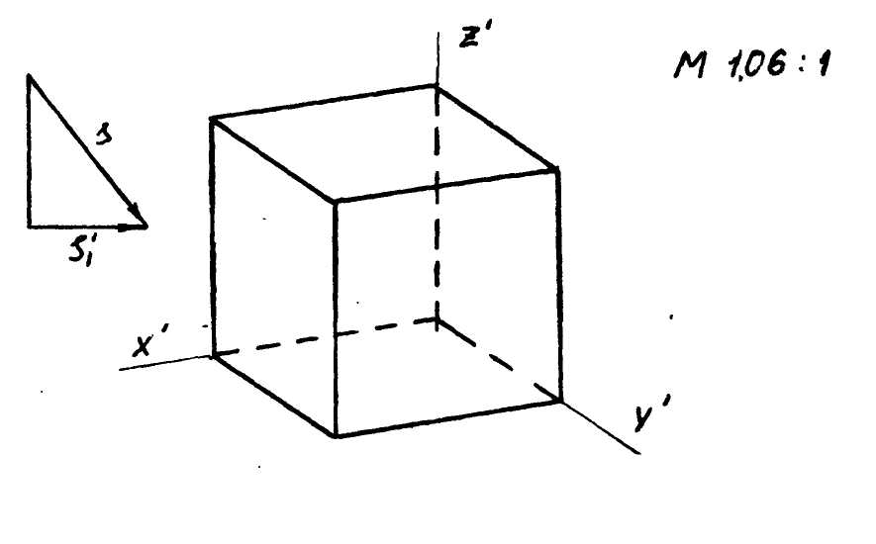
63. Используя приведенную изометрию, по заданным проекциям построить технические рисунки цилиндра и конуса. Для нанесения собственной и падающей тени использовать штриховку.

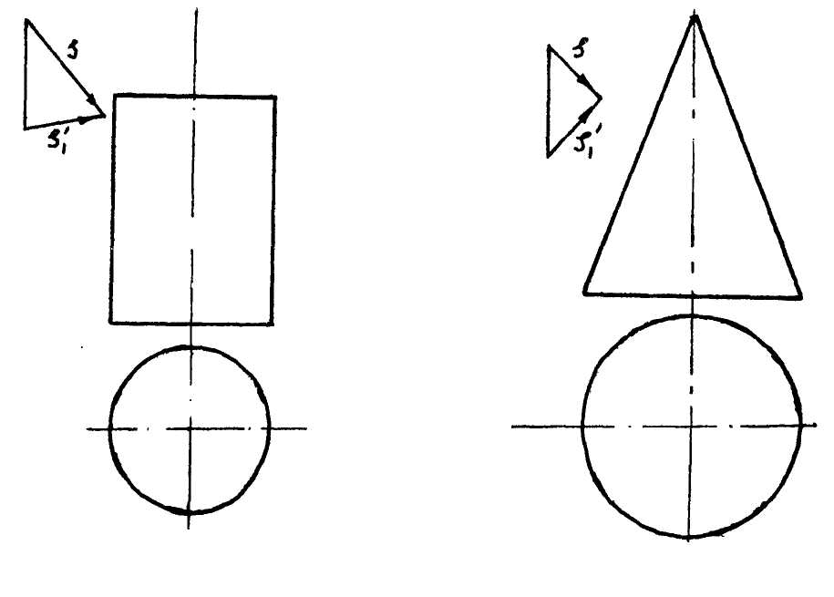
VI. ВИДЫ, РАЗРЕЗЫ, СЕЧЕНИЯ.

64. По двум проекциям построить третью, выполнить простые половинчатые разрезы (фронтальный и профильный); Построить вынесенное наклонное сечение (секущую плоскость задает преподаватель). Проставить размеры, учитывая три вида.

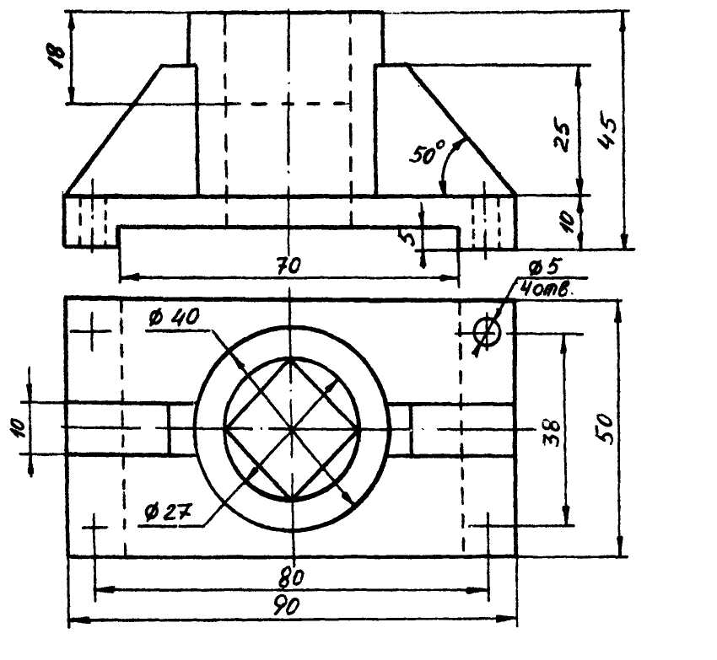
65. По двум видам построить третий вид; выполнить необходимые сложные разрезы; проставить размеры с учетом трех видов.

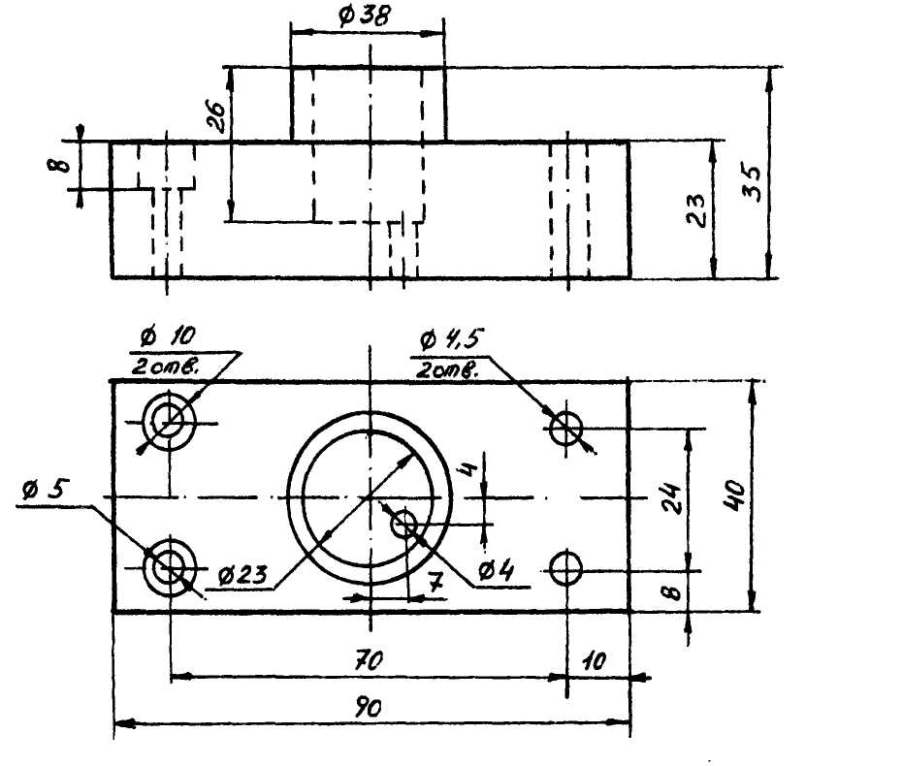
ОГЛАВЛЕНИЕ

I. Точка, прямая, плоскость.
I.1. Способы задания и изображения на комплексном чертеже точек, прямых и плоскостей.
I.2. Точка и прямая на плоскости.
I.3. Способ прямоугольного треугольника.
I.4 Способ замены плоскостей проекций.
II. Поверхности, их задание и изображение на чертеже. Основная задача на поверхности.
II.1. Многогранники.
II.2. Линейчатые поверхности.
II.3. Поверхности вращения.
II.4. Винтовые поверхности.
III. Позиционные задачи (пересечение геометрических фигур).
III.1. Пересечение прямой с плоскостью. Пересечение плоскостей.
III.2. Сечение многогранника проецирующей плоскостью.
III.3. Сечение поверхности проецирующей плоскостью.
III.4. Пересечение прямой с поверхностью.
III.5. Пересечение поверхностей.
IV. Развертки поверхностей.
V. Аксонометрия.
VI. Виды, разрезы, сечения.

